«День лаборотории».Открытый практикум по химии и физике

В Центре естественно-научной и технологической направленностей «Точка роста», созданного на базе МБОУ «Бачи-Юртовская СШ№3 им.Белиева С-М.М» , согласно плану работы школы прошло мероприятие «День лаборатории. Открытый практикум по химии и физике». Цель мероприятия: овладение навыками экспериментальной и исследовательской деятельности с применением цифрового оборудования.

Центры образования естественно-научной  и технологической направленности «Точка роста»  созданы с целью развития у обучающихся естественно-научной, математической, информационной грамотности, формирования критического и креативного мышления, а также для практической отработки учебного материала по учебным предметам «Физика», «Химия», «Биология».

Учебный эксперимент по физике, проводимый на традиционном оборудовании (без применения цифровых лабораторий), не может в полной мере обеспечить решение всех образовательных задач в современной школе.

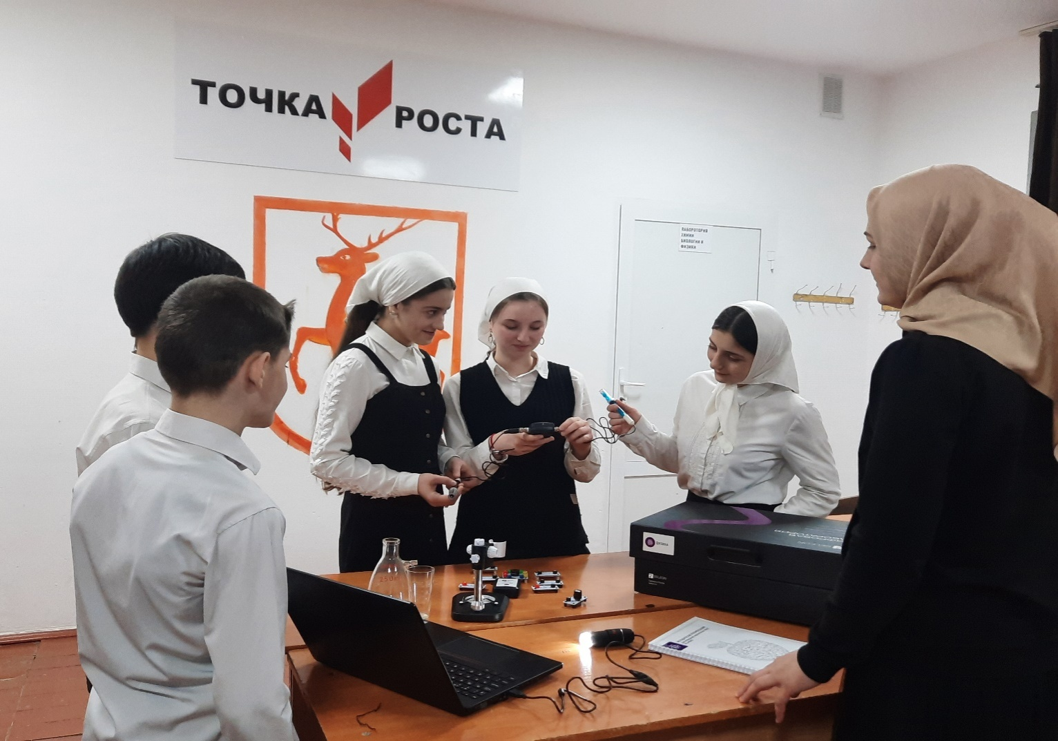

Для проведения экспериментов и опытов по биологии, физике, химии и другим предметам применяются цифровые лаборатории «Точка роста». Это наборы с цифровыми датчиками, программным обеспечением и руководством по применению.

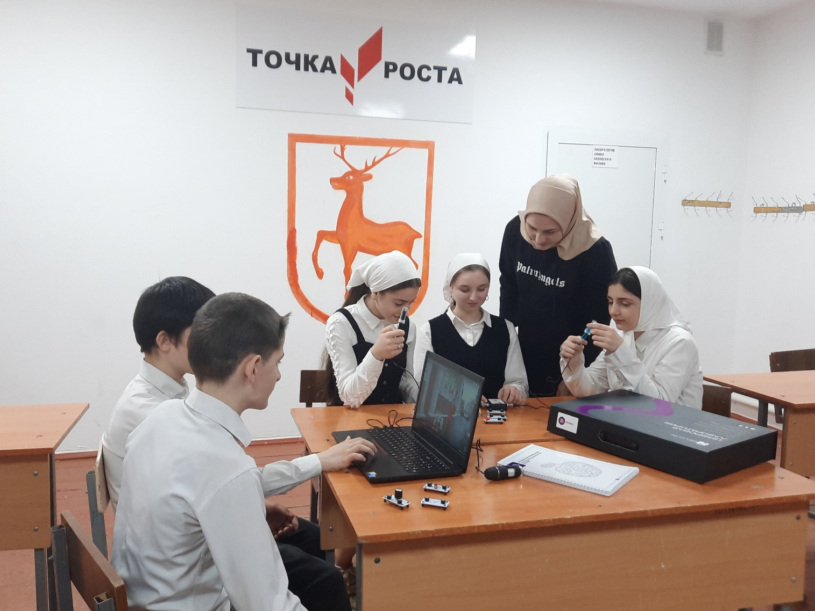

При выполнении лабораторных работ ученики учатся пользоваться физическими приборами как орудиями экспериментального познания, приобретают навыки практического характера. В некоторых случаях научная трактовка понятия становится возможной лишь после непосредственного ознакомления учеников с явлениями, что требует воссоздания опытов самими учениками, в том числе и во время выполнения лабораторных работ.   Выполнение лабораторных работ способствует углублению знаний учеников из определенного раздела физики, приобретению новых знаний, ознакомлению с современной экспериментальной техникой, развитию логического мышления.

В рамках данного мероприятия в 8 классе было организовано проведение практической части итоговых проектов с использованием цифрового оборудования кабинетов химии и физики. В ходе работы обучающиеся исследовали Phрастворов некоторых сортов мыла и стиральных порошков, качество мыла и его антибактериальные свойства.

23.03.23г.

Зам.директора по УВР Дугуева З.М.